Relatório de Teste de Performance

Data do teste: **20/06/2023**

Duração do teste**: 3 minutos**

Número de threads: **250**

Taxa de transferência: **173,8/seg**

Tempo de resposta médio: **1684 ms**

Tempo de resposta máximo: **67470 ms**

Tempo de resposta mínimo: **117 ms**

Tempo de resposta 90th percentil: **4430 ms**

Taxa de erros: **1,38%**

Detalhes do Teste: Script de execução simples baseado nas chamadas dos endpoints e com uma asserção de texto na última chamada para validar a apresentação da mensagem de sucesso “Thank you for your purchase today”

Requisições por segundo (RPS):

RPS médio: **173,8/seg**

RPS máximo: **173,8/seg**

RPS mínimo: **173,8/seg**

Tempo de resposta por amostra:

Amostra **1: 857 ms**

Amostra **2: 844 ms**

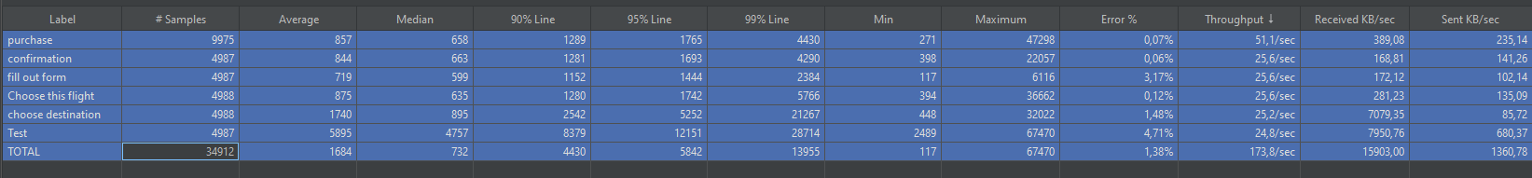

Aggregate Report

Conclusão:

O teste de desempenho realizado no dia 20/06/2023 obteve resultados satisfatórios em relação à taxa de transferência, com uma média de 173,8 requisições por segundo. O tempo de resposta médio foi de 1684 ms, variando entre 117 ms e 67470 ms. O tempo de resposta 90th percentil ficou em 4430 ms, atendendo ao critério de 2 segundos estabelecido.

Recomendações:

Com base nos resultados obtidos, é recomendado analisar as amostras com maiores tempos de resposta e a taxa de erros encontrada durante o teste. Caso necessário, realizar otimizações nos pontos identificados para melhorar o desempenho geral do sistema.